ГУАП

КАФЕДРА № 53

ОТЧЕТ   
ЗАЩИЩЕН С ОЦЕНКОЙ

ПРЕПОДАВАТЕЛЬ

|  |  |  |  |  |
| --- | --- | --- | --- | --- |
| ассистент |  |  |  | А. К. Малышев |
| должность, уч. степень, звание |  | подпись, дата |  | инициалы, фамилия |

|  |
| --- |
| ОТЧЕТ О ЛАБОРОТОРНОЙ РАБОТЕ №2 |
| «События классов» |
| по курсу: ОСНОВЫ ПРОГРАММИРОВАНИЯ |
|  |
|  |

РАБОТУ ВЫПОЛНИЛ

|  |  |  |  |  |  |
| --- | --- | --- | --- | --- | --- |
| СТУДЕНТ ГР. № | 5836 |  |  |  | Д.А. Храмченко |
|  |  |  | подпись, дата |  | инициалы, фамилия |

Санкт-Петербург 2019

Цель работы:

Научиться создавать простейшие приложения для среды .NET-консольные приложения, которые используют системное окно для ввода и вывода информации и не требуют графического интерфейса.

Задание:

1. Свойства и методы класса System.DateTime
2. Свойства и методы класса System.Char
3. Свойства и методы класса System.String
4. Элементы управления
5. для самостоятельной работы
6. для самостоятельной работы. Решения, проекты, управление инициализацией приложения. Компиляция сборки

Коды программ и примеры работ программ:

using System;

using System.Collections.Generic;

using System.Linq;

using System.Text;

using System.Threading.Tasks;

namespace tasks123

{

class Program

{

static void Main(string[] args)

{

Task1();

Task2();

Task31();

Task32();

Task33();

Task34();

Console.ReadKey();

}

static void Task1()

{

// Тип DateTime

System.DateTime dat1 = new System.DateTime(2019, 09, 11, 10, 45, 22); // создание переменной с помощью конструктора класса DateTime

System.DateTime dat2 = Convert.ToDateTime("07.03.2018 10:35:12"); // создание переменной с помощью конвертации строки

Console.WriteLine("Прошло = {0} дней, часов, минут и секунд", dat1 - dat2);

}

static void Task2()

{

// символ в виде шестнадцатиричного кода \xf \x74

// обычный символ, имеющий графическое представление F

// управляющая последовательность \n \b

// символ в кодировке Unicode \uA81B

char b = 'B', c = '\x63', d = '\u0032';

Console.WriteLine("{0}{1}{2}", b, c, d);

Console.WriteLine("{0}{1}{2}", char.ToLower(b), char.ToUpper(c), char.GetNumericValue(d));

}

static void Task31()

{

string s = "изучайте языки программирования";

Console.WriteLine(s);

string sub = s.Substring(15);

Console.WriteLine(sub);

}

static void Task32()

{

string s = "изучайте языки программирования";

Console.WriteLine(s);

string sub = "любые";

Console.WriteLine(s.Insert(9, sub));

}

static void Task33()

{

string s = "бом бом бом";

Console.WriteLine(s);

Console.WriteLine(s.Replace('о', 'у'));

}

static void Task34()

{

string s = "все любят несладкое";

Console.WriteLine(s);

Console.WriteLine(s.Remove(10, 2));

}

}

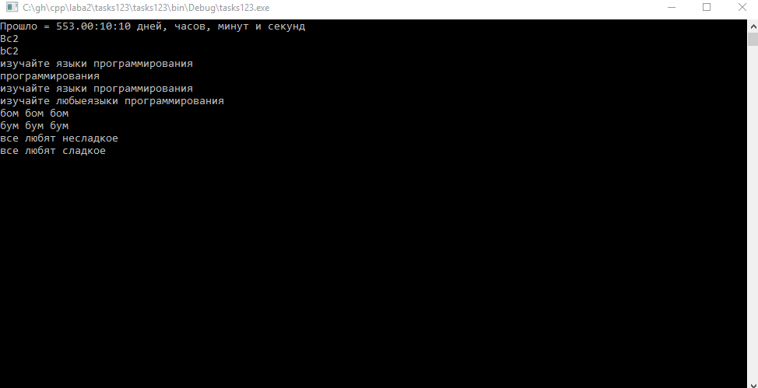

}

Рисунок 1-пример работы заданий 1,2,3

using System;

using System.Collections.Generic;

using System.ComponentModel;

using System.Data;

using System.Drawing;

using System.Linq;

using System.Text;

using System.Threading.Tasks;

using System.Windows.Forms;

namespace WindowsFormsApp1

{

public partial class Form1 : Form

{

public Form1()

{

InitializeComponent();

}

private void comboBox1_SelectedIndexChanged(object sender, EventArgs e)

{

}

private void button1_Click(object sender, EventArgs e)

{

string s = string.Format("{0}\t{1}", textBox1.Text, richTextBox1.Text);

comboBox1.Items.Add(s);

button2.Visible = true;

}

private void Form1_Load(object sender, EventArgs e)

{

button2.Visible = false;

}

private void button2_Click(object sender, EventArgs e)

{

textBox1.Clear();

richTextBox1.Clear();

button2.Visible = false;

}

private void richTextBox1_TextChanged(object sender, EventArgs e)

{

}

}

}

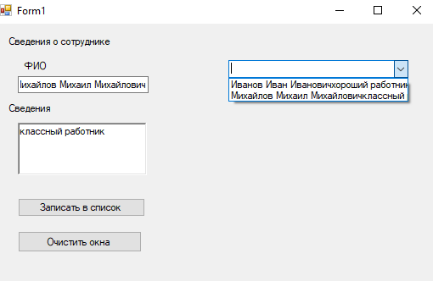

Рисунок 2-пример работы задания 4

using System;

using System.Collections.Generic;

using System.ComponentModel;

using System.Data;

using System.Drawing;

using System.Linq;

using System.Text;

using System.Threading.Tasks;

using System.Windows.Forms;

namespace WindowsFormsApp1

{

public partial class Form1 : Form

{

public Form1()

{

InitializeComponent();

}

private void comboBox1_SelectedIndexChanged(object sender, EventArgs e)

{

}

private void button1_Click(object sender, EventArgs e)

{

string all = string.Format("{0}\t{1}", textBox1.Text, richTextBox1.Text);

string fio = textBox1.Text;

comboBox1.Items.Add(fio);

listBox1.Items.Add(all);

button2.Visible = true;

}

private void Form1_Load(object sender, EventArgs e)

{

button2.Visible = false;

}

private void button2_Click(object sender, EventArgs e)

{

textBox1.Clear();

richTextBox1.Clear();

button2.Visible = false;

}

private void richTextBox1_TextChanged(object sender, EventArgs e)

{

}

private void listBox1_SelectedIndexChanged(object sender, EventArgs e)

{

}

private void listBox1_Click(object sender, EventArgs e)

{

if (listBox1.Items.Count != 0)

{

richTextBox1.Clear();

richTextBox1.Text = listBox1.SelectedItem.ToString();

listBox1.Items.RemoveAt(listBox1.SelectedIndex);

}

}

}

}

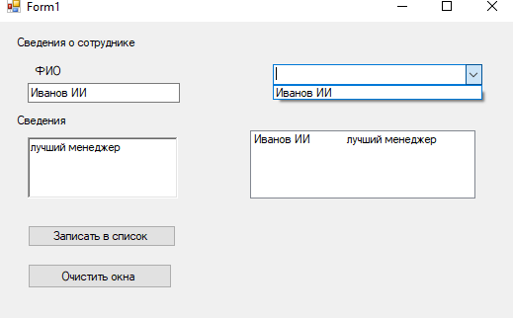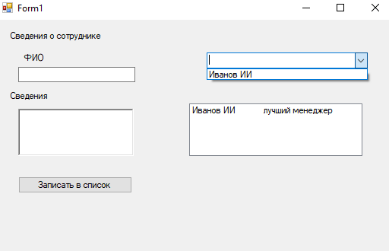

Рисунок 3-пример работы заданий 5,6 Рисунок 4-пример работы заданий 5,6

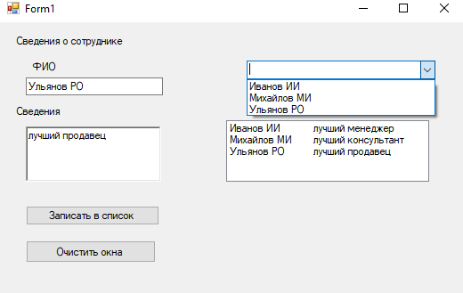

Рисунок 5-пример работы заданий 5,6

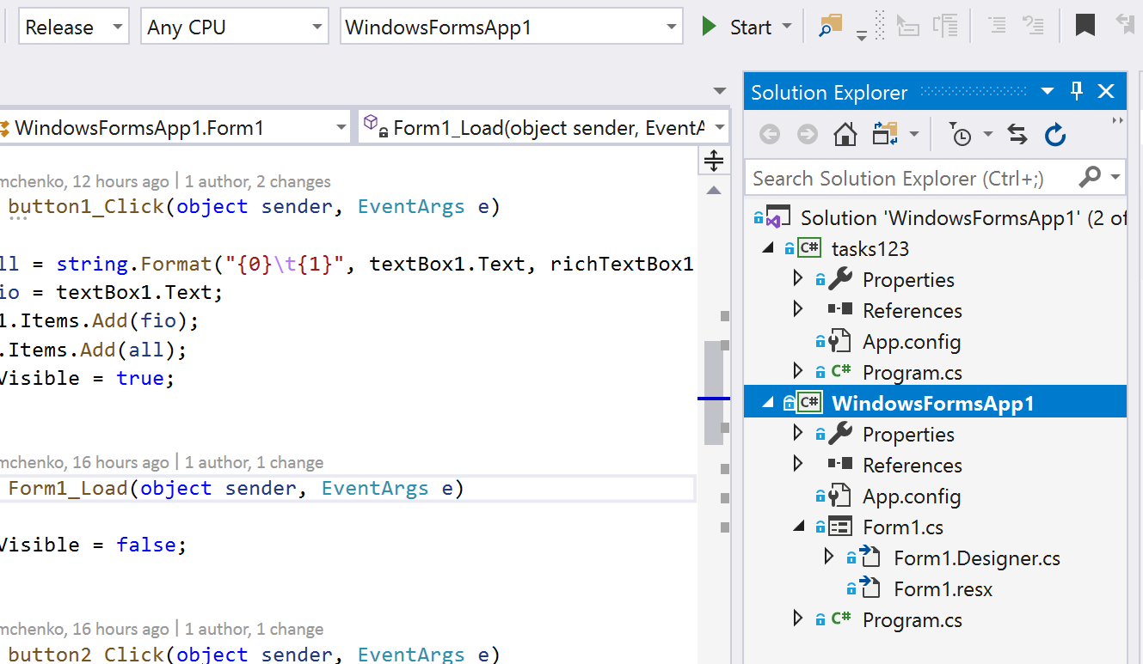

Вывод:

Мы научились создавать простейшие приложения для среды .NET-консольные приложения, которые используют системное окно для ввода и вывода информации и не требуют графического интерфейса.